Информация для населения:
Классификация средств защиты органов дыхания

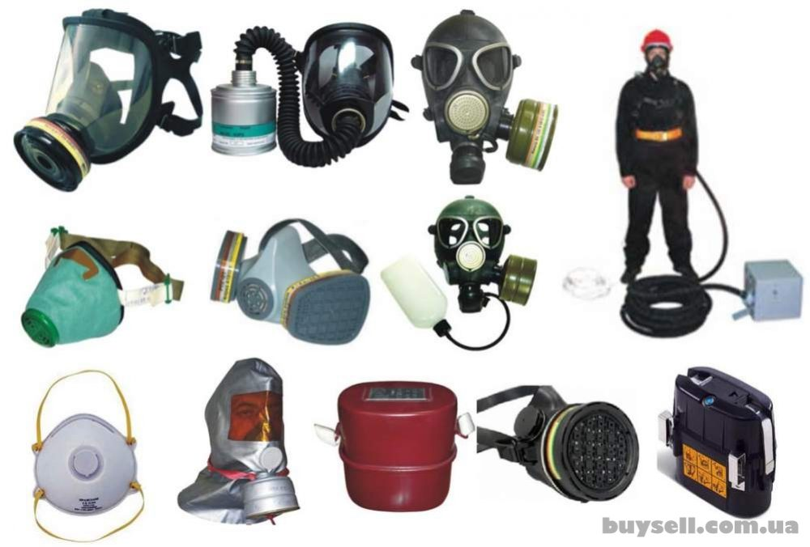
Для защиты органов дыхания и глаз человека от воздействия аварийно химических веществ (АХОВ), отравляющих веществ (ОВ), от радиоактивных веществ (РВ), др. применяются противогазы.
Средства защиты органов дыхания подразделяются:
1. По принципу защиты:
· фильтрующие — воздух, необходимый для поддержания жизнедеятельности организма человека, при прохождении через средства защиты, очищается от вредных примесей;
· изолирующие — полностью изолируют организм человека от окружающей среды.
2. По способу изготовления:
· изготовленные промышленно;
· простейшие или подручные, изготовленные самим населением из подручных материалов.
Фильтрующие противогазы — гражданские (ГП-5, ГП-7), общевойсковые, детские (ДП-6, ДП-6м, ПДФ-Д, ПДФ-Ш), К3Д-4, промышленные.
Устройство фильтрующих противогазов основано на принципе очистки зараженного воздуха во внутренних слоях фильтрующе-поглощающей коробки, в которой помещены уголь с катализатором и противоаэрозольный (противодымный) фильтр. Для защиты органов дыхания взрослого населения используются: ГП-5, ГП-7.
Для защиты органов дыхания у детей используются следующие противогазы: ДП-6м, ДП-6 (детский противогаз, тип 6), ПДФ-7 (противогаз детский фильтрующий), ПДФ-Д (противогаз детский фильтрующий, дошкольный), ПДФ-Ш (противогаз детский фильтрующий, школьный). Для защиты детей в возрасте до 1,5 лет от РВ, ОВ и БС имеются камеры защитные детские КЗД-4, К3Д-6.
Защита органов дыхания от монооксида углерода, не задерживаемого фильтрующе-поглощающей коробкой, обеспечивается использование специального гопкалитового патрона, который привинчивается между лицевой частью противогаза и фильтрующе-поглощающей коробкой.
Промышленные противогазы, предназначенные для защиты от АХОВ, конструктивно отличаются от фильтрующих противогазов коробкой, которая может быть поглощающей или фильтрующе-поглощающей. Поглощающая коробка окрашивается в определенный цвет и обозначается буквами в зависимости от наличия в ней специальной шихты, содержащей различные поглотители и аэрозольный фильтр, улавливающий определенные ядовитые вещества, которые используются (применяются) на химическом предприятии.
Фильтрующе-поглощающая коробка имеет, кроме шихты, фильтр, задерживающий все аэрозоли. Для отличия эти коробки помечены на передней части белой вертикальной полосой. Пользование промышленными противогазами аналогично правилам пользования гражданскими и общевойсковыми противогазами.
Изолирующие противогазы — ИП-4, ИП-5, КИП-5, КИП-7.
Изолирующие противогазы (ИП-4, ИП-6) или кислородоизолирующие приборы (КИП-5,КИП-7) полностью изолируют органы дыхания человека от наружного воздуха; дыхание осуществляется за счет высвобождающегося из регенеративного патрона или подаваемого из кислородного баллона кислорода. Эти типы противогазов и приборов используются:
· при проведении различных видов разведки в очаге поражения;
· при высоких концентрациях ОВ;
· при утечке СДЯВ;
· при высоких концентрациях оксида углерода;
· при недостатке кислорода в окружающей среде (менее 18 %).
Респираторы предназначены для защиты органов дыхания от воздействия РВ, ВС, ядовитых дымов и аэрозолей (пыли). Респиратор представляет собой фильтрующую полумаску, многократного пользования со временем пребывания в ней до полусуток.
Простейшие средства защиты органов дыхания.
К этим средствам относятся: противопылевые тканевые маски ПТМ-1 и ватно-марлевые повязки МВП. Противопылевые тканевые маски (ПТМ), ватно-марлевые повязки предназначены для предотвращения проникновения радиоактивной пыли, паров АХОВ в организм ингаляционным путём.
При отсутствии указанных средств используют полотенца, шарфы, платки и др.

ЕДИНЫЙ ТЕЛЕФОН ВЫЗОВА ЭКСТРЕННЫХ ОПЕРАТИВНЫХ СЛУЖБ 112
Комитет гражданской защиты населения
администрации Волгограда

